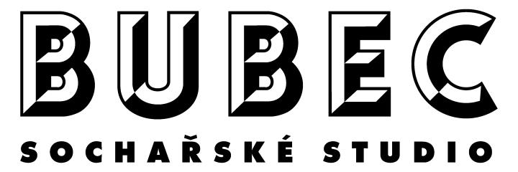 Tisková zpráva
Touto akcí chceme také vyjádřit symbolickou podporu časopisu Ateliér, kterému hrozí z finančních důvodů zánik.
ART SAFARI 25
Občanské sdružení BUBEC v rámci Art Safari 25 představuje výstavu umělců :
Tomáš Bambušek, Barbara Benish /usa/cz/, Michael Delia /usa/, Pavel Doskočil, Alena Foustková, Kurt Gebauer, Patrik Hábl ,Tomáš Haleš /a/cz/, Ivana Hanzlíková, Miko Hara /jap/, Marketa Korečková, Tomáš Kubačka, Akira Otsubo /jap/, Berenika Ovčáčková, Dáša Šubrtová, Michal Trpák, Aleš Veselý, Cory Wanamaker /usa/, Diana Winklerová, Xiao Hui Shan /china/
Sochařské studio Bubec, Tělovýchovná 748, Praha 5, Řeporyje
15.6 - 16.6. 2013
Vernisáž 15.6. v 16.00 hod.
Doprovodný program na www.bubec.cz
Občanské sdružení Bubec provozuje sochařské studio stejného jména v pražských Řeporyjích od roku 2000, kdy se skladová hala proměnila díky nápadu sochaře Čestmíra Sušky v multifunkční ateliér, který každoročně pořádá dva umělecké workshopy, jejichž výstupem je konfrontační výstava zúčastěných umělců pod dnes již zavedenou značkou Art Safari. Pozoruhodné na projektech občanského sdružení je nejen komunitní rámec práce, kdy jsou Art Safari koncipovány jako konfrontační výstavy s doprovodným festivalovým programem, ale především absence jakýchkoliv vstupních bariér. Dále je to šíře výběru vystavujících umělců i s mezinárodním přesahem, zaručující „náruživému divákovi“ kvalitní nabídku současného vizuálního umění. Divák by se ovšem neměl nechat zmást označením sochařské studio, protože vedle sochařských realizací je možné se na výstavě setkat se širokou škálou uměleckých medií od plošných maleb a fotografií po projekce či instalace. Výjimkou nejsou ani realizace s přesahem do akčního umění. Proměnu sochařského ateliéru ve výstavní síň tak můžete zažít na vlastní kůži na Art Safari 25, jehož součástí je i pestrá nabídka doprovodného programu pro všechny věkové kategorie.
Kontakty : Čestmír Suška : 604 200 938, Martin Pertl : 737 874 014, Ladislav Plíhal : 721 539 904
Matouš Karel Zavadil : 776 154 072
Program finančně podpořili : Ministerstvo kultury České republiky, Magistrát hlavního města Prahy, Městská část Praha – Řeporyje
Mediálním partnerem je Rádio 1 a časopis Ateliér.
Spolupracující subjekty :

